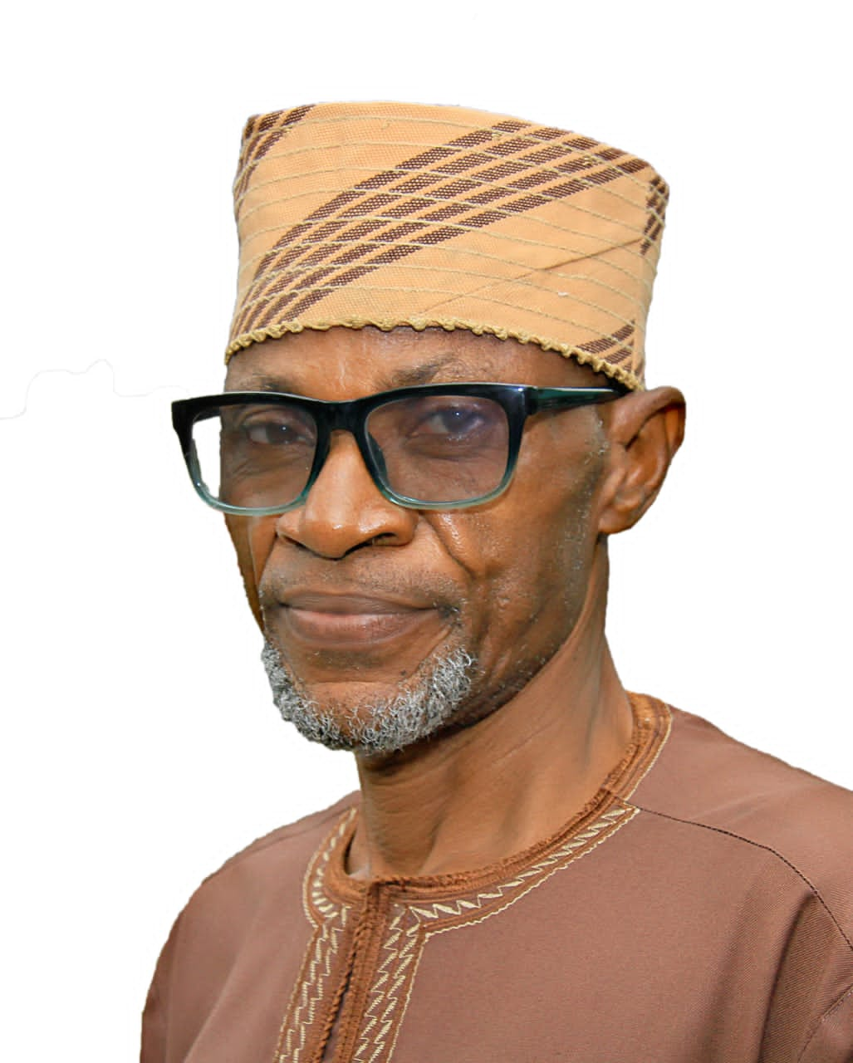

**MR. K. O. KOLAWOLE, ELDER-IN-COUNCIL**